**9.2 Расширение модели пользователя**

В django есть два способа расширения модели пользователя. Очень часто нужно хранить дополнительную информацию о пользователе. И Django предоставляет два способа расширения пользовательского объекта.

Первый способ включает использование стандартных абстрактных классов для создания новой модели пользователя на замену стандартного. Для этого нужно использовать базовый класс AbstractUser и добавить туда необходимые поля, которые будут использоваться в вашем приложении. Затем нужно в настройках Django указать, что теперь пользовательский объект – это ваш класс и тогда всё приложение будет использовать именно его. Стоит отметить, что использование собственной модели авторизации и аутентификации в Django может нести за собой некоторые сложности. Первое это то, что замена данной модели обязательно должна произойти до выполнения первых миграций, т.е. на самом старте проекта, что зачастую сложно предусмотреть. Также необходимо обратить внимание на то, что помимо встроенных инструментов в Django есть ещё дополнительные расширения, которые вы будете устанавливать, которые тоже используют базового юзера и если он будет заменён, то могут возникнуть вопросы совместимости.

Второй способ расширения модели пользователя – это использование отдельной модели. Т.е. вы можете создать отдельную модель с соотношением one-to-one к стандартному пользователю и хранить все необходимые дополнительные данные в этой модели. Это позволит вам хранить дополнительную информацию о пользователе, не влияя на стандартную модель user. Это более предпочтительный вариант, т.к. он более предпочтительнее в реализации и совместим со стандартными и сторонними инструментами, которые зависят от модели user.

Создаем новый класс профайл, который будет расширять пользователя и позволит хранить дополнительную информацию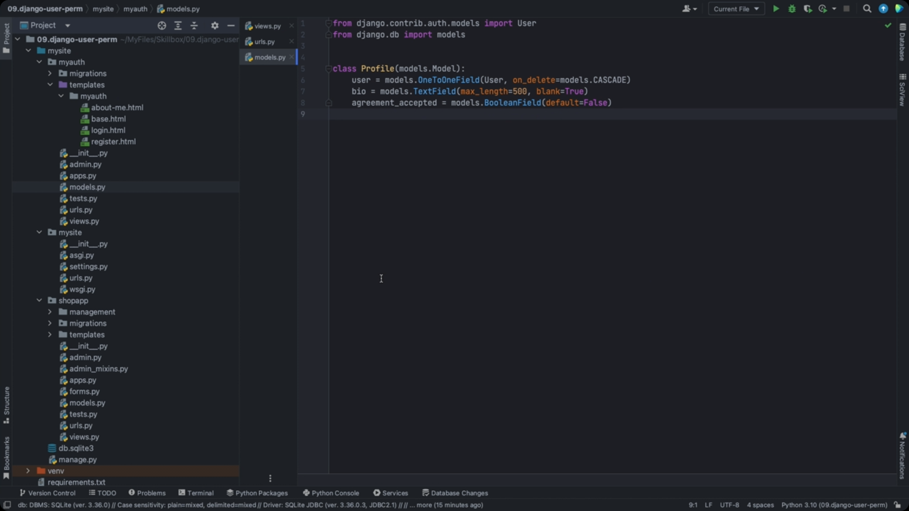Сохраняем изменения и выполним создание миграции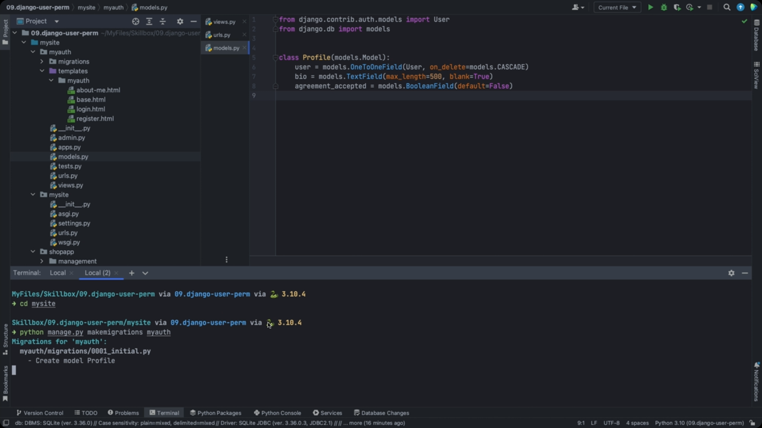

Откроем папку с миграциями и убедимся, что данная миграция валидна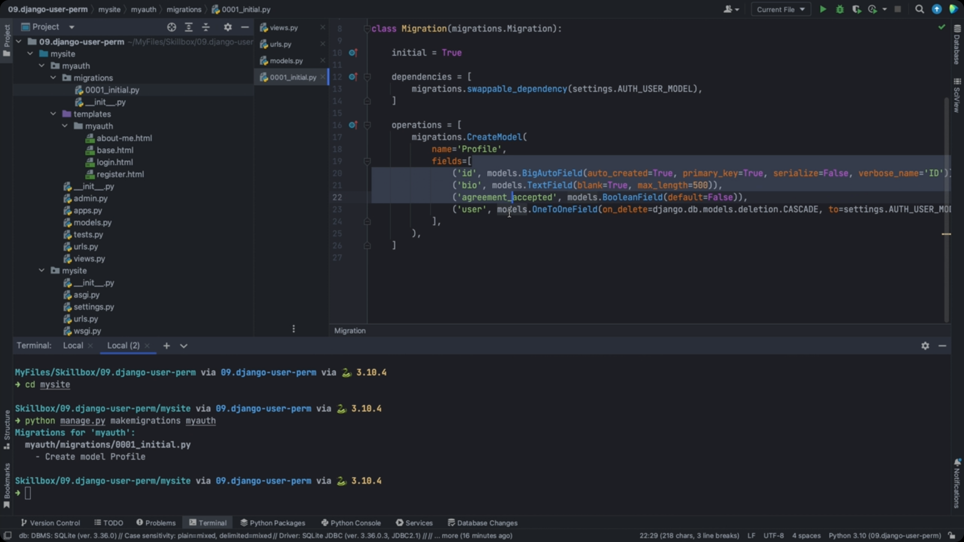

И если всё в порядке можно выполнить миграции и будут созданы все сущности, которые здесь были объявлены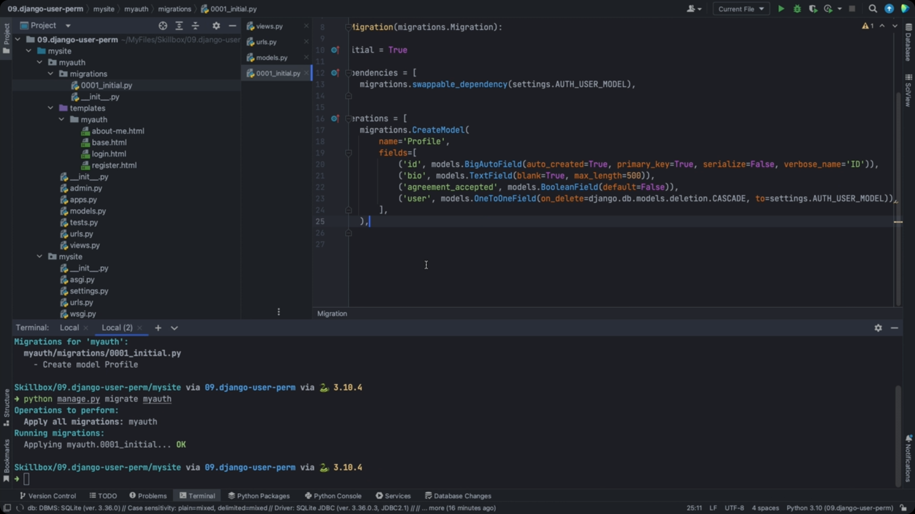

БД готова теперь можно этот объект пользователя применять в приложении. Обращаться к профилю пользователя можно через «.profile». Эта связь создаётся автоматически через OneToOneField. Но остаётся решить вопрос как сделать так, чтобы у новых пользователей появлялся профиль. Для этого достаточно отредактировать обработку регистрации пользователя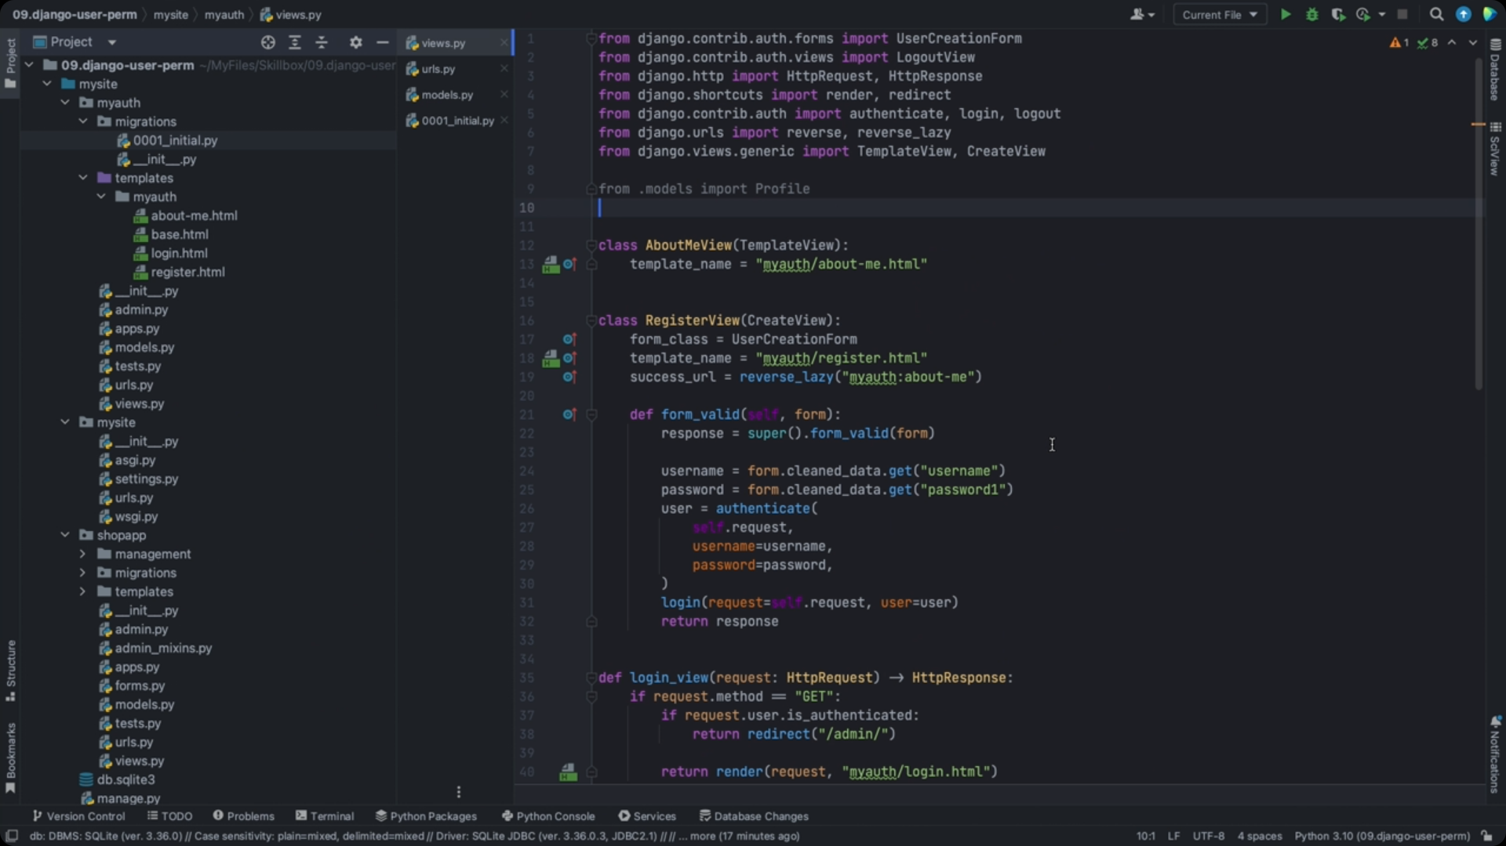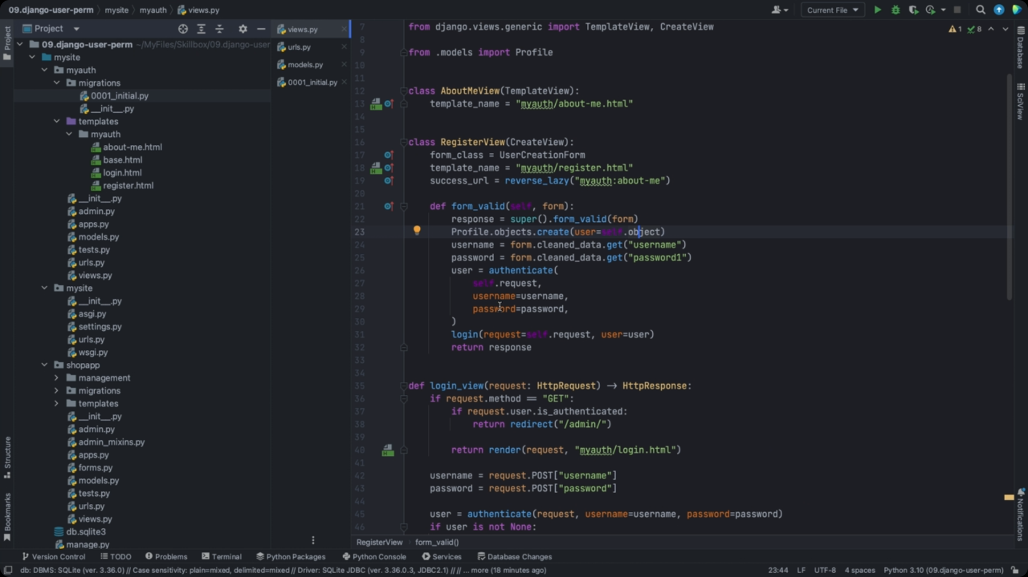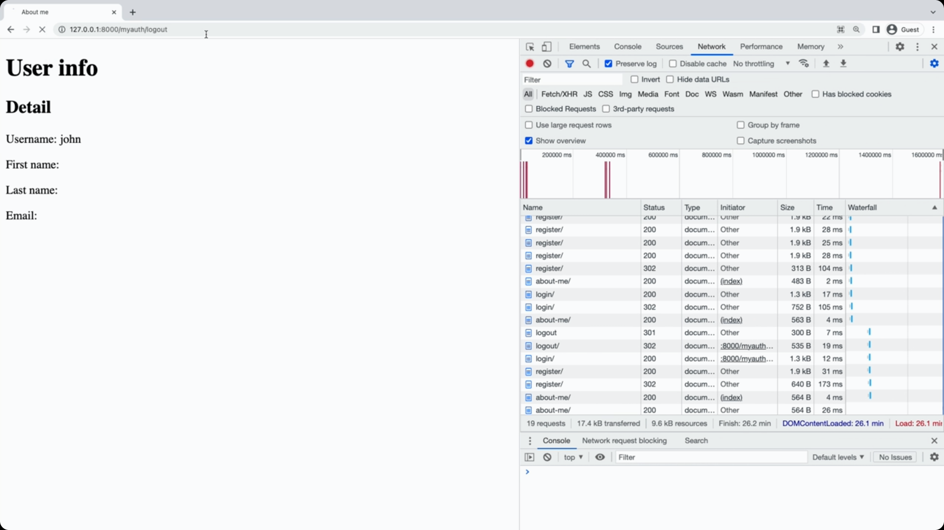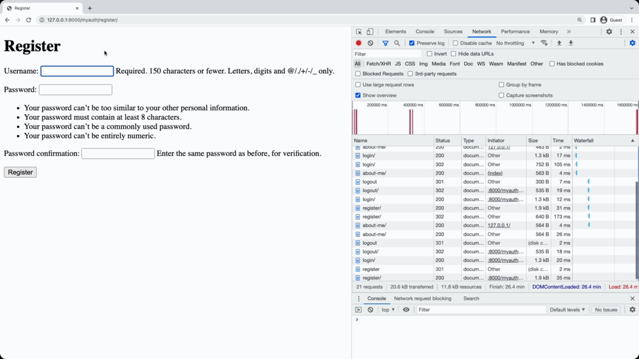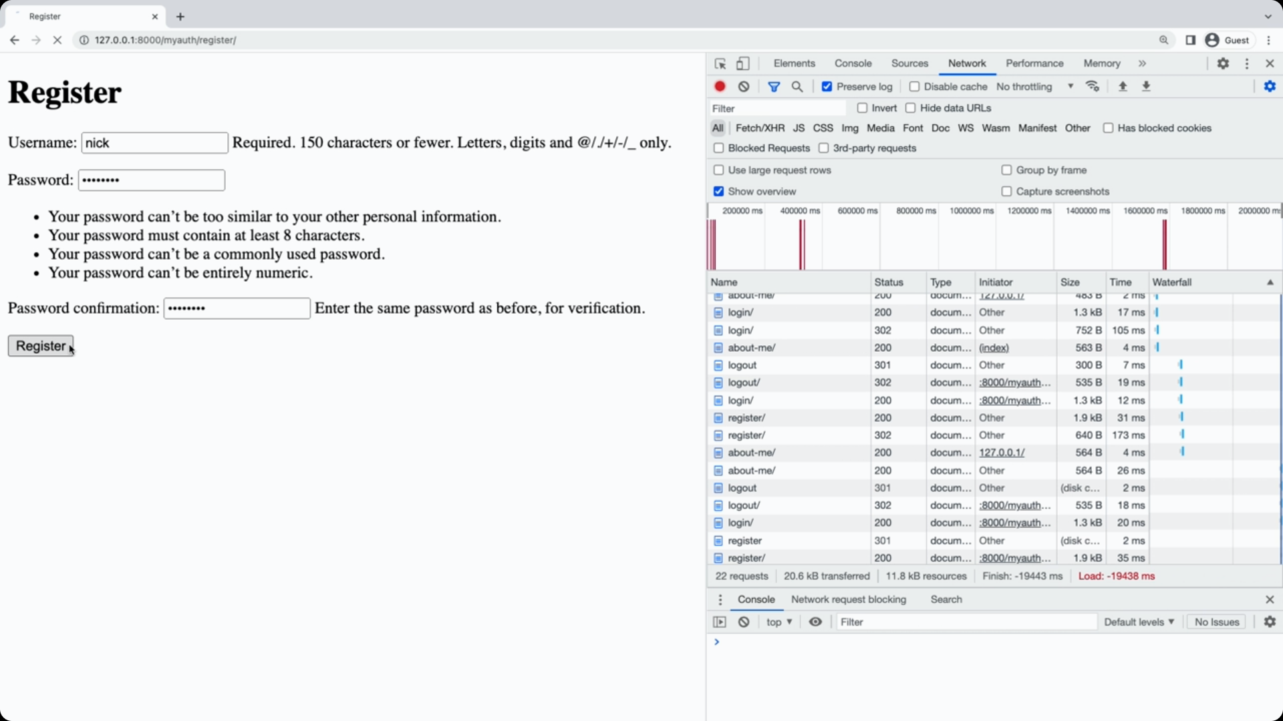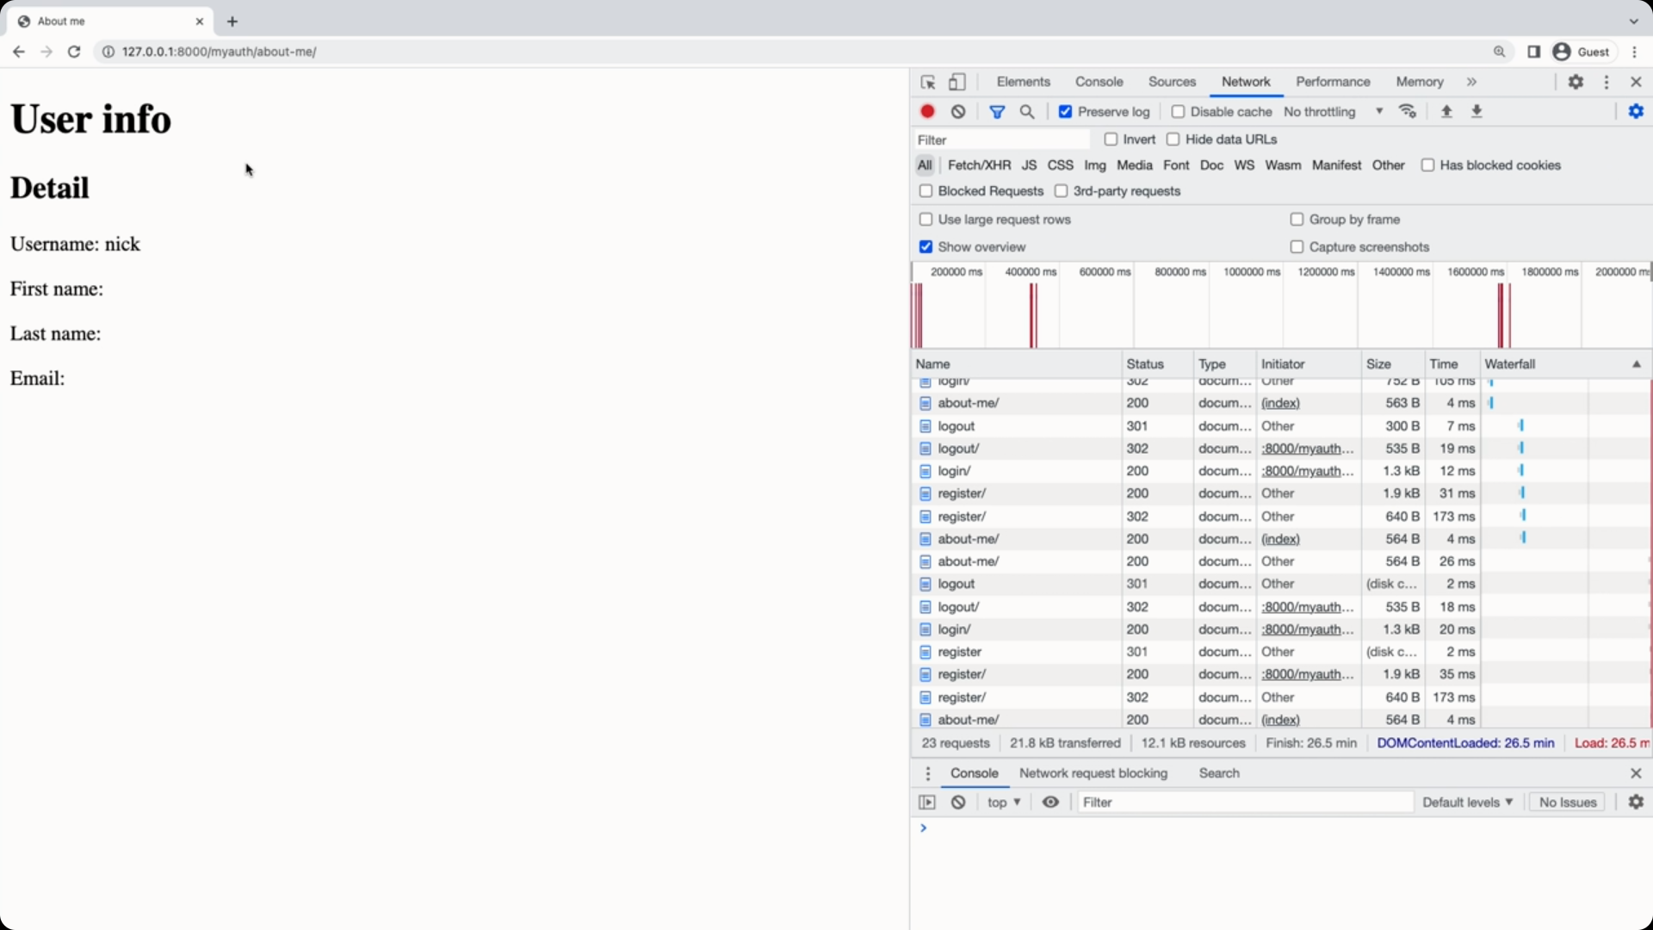Но как теперь проверить, что у него есть профиль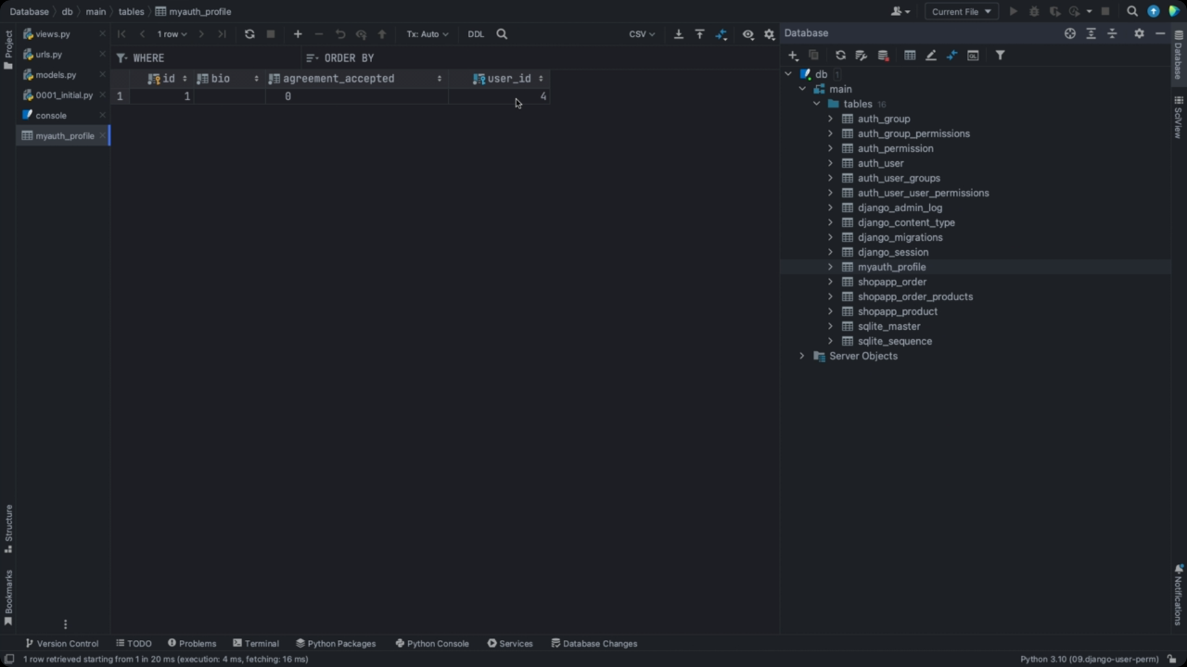

Здесь можно отредактировать биографию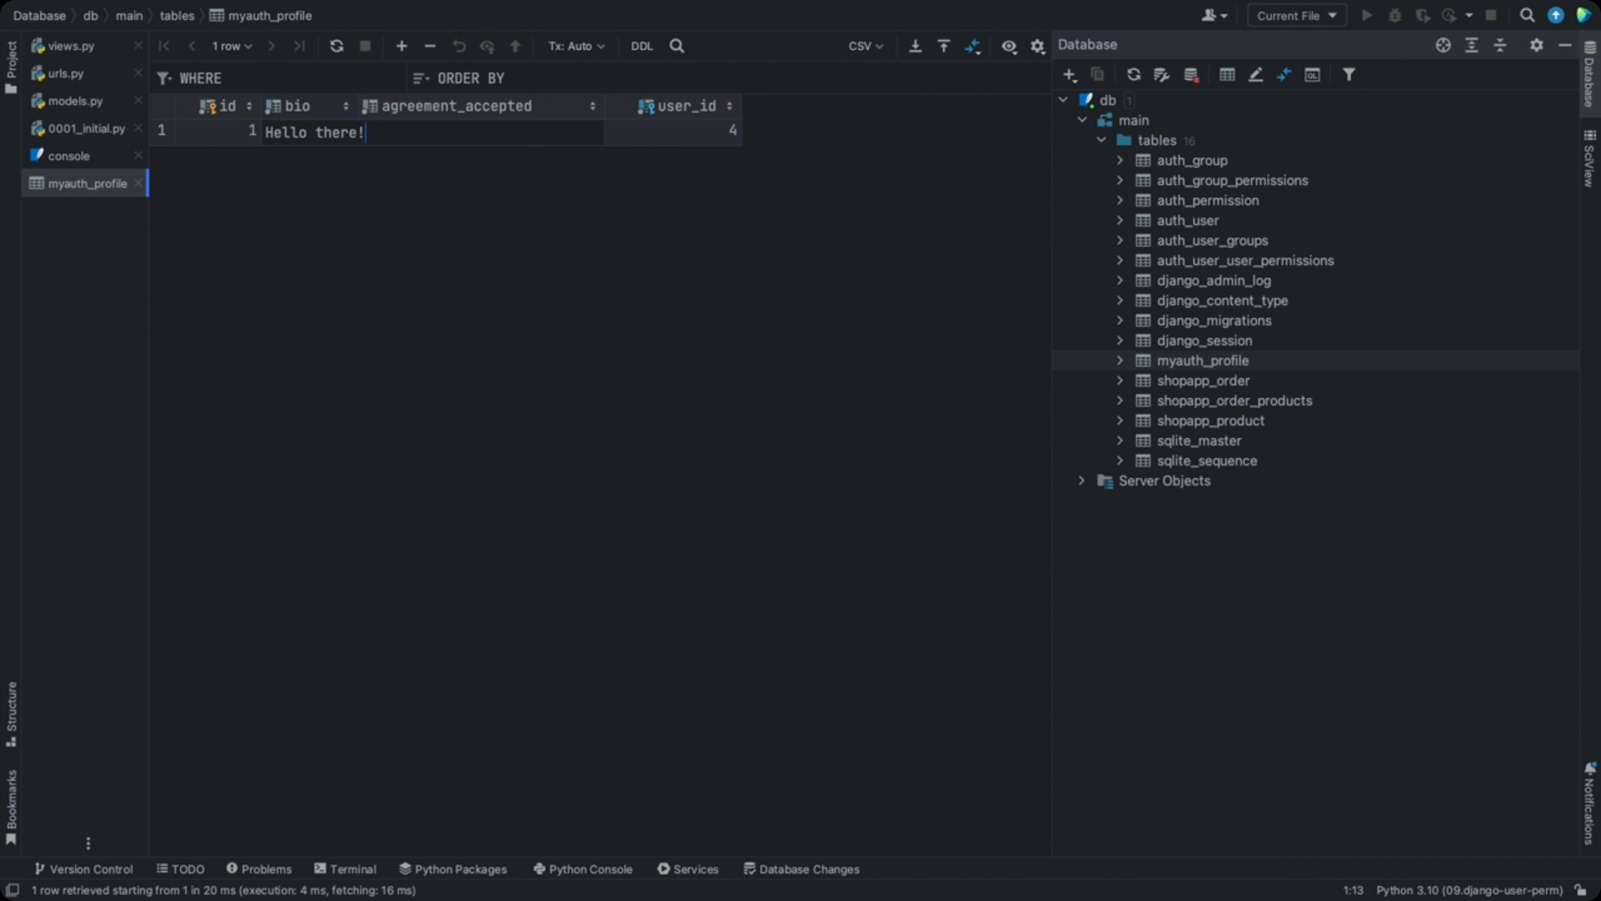

Теперь чтобы увидеть эту биографию на странице, нужно отредактировать файл about-me и добавить сюда пользователя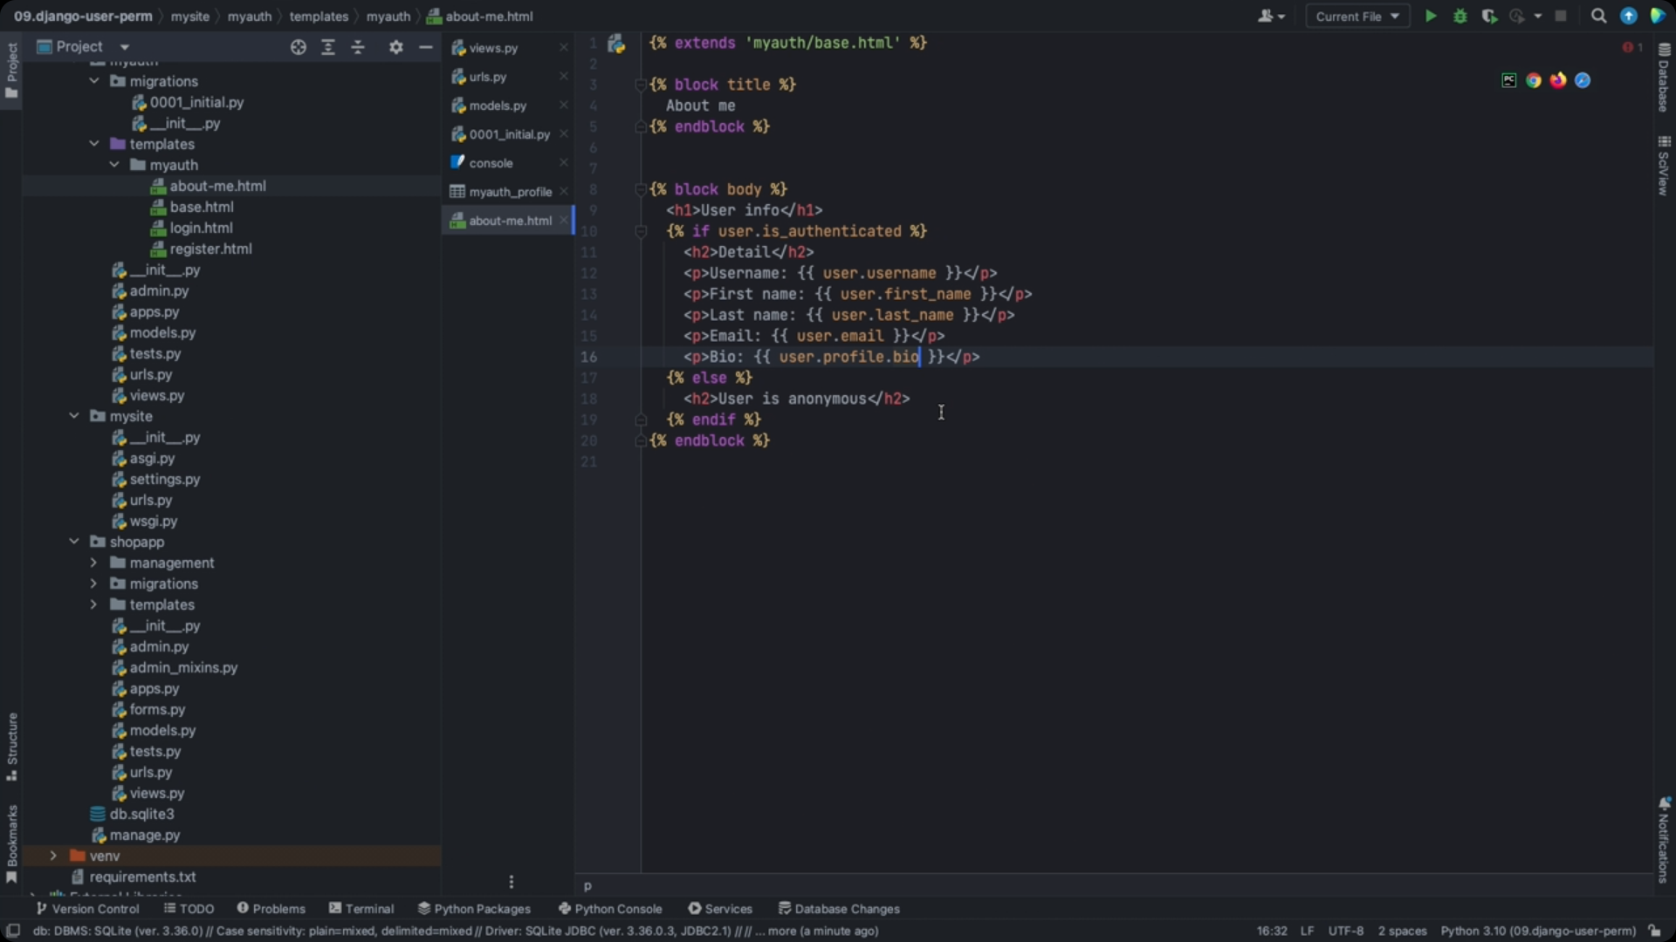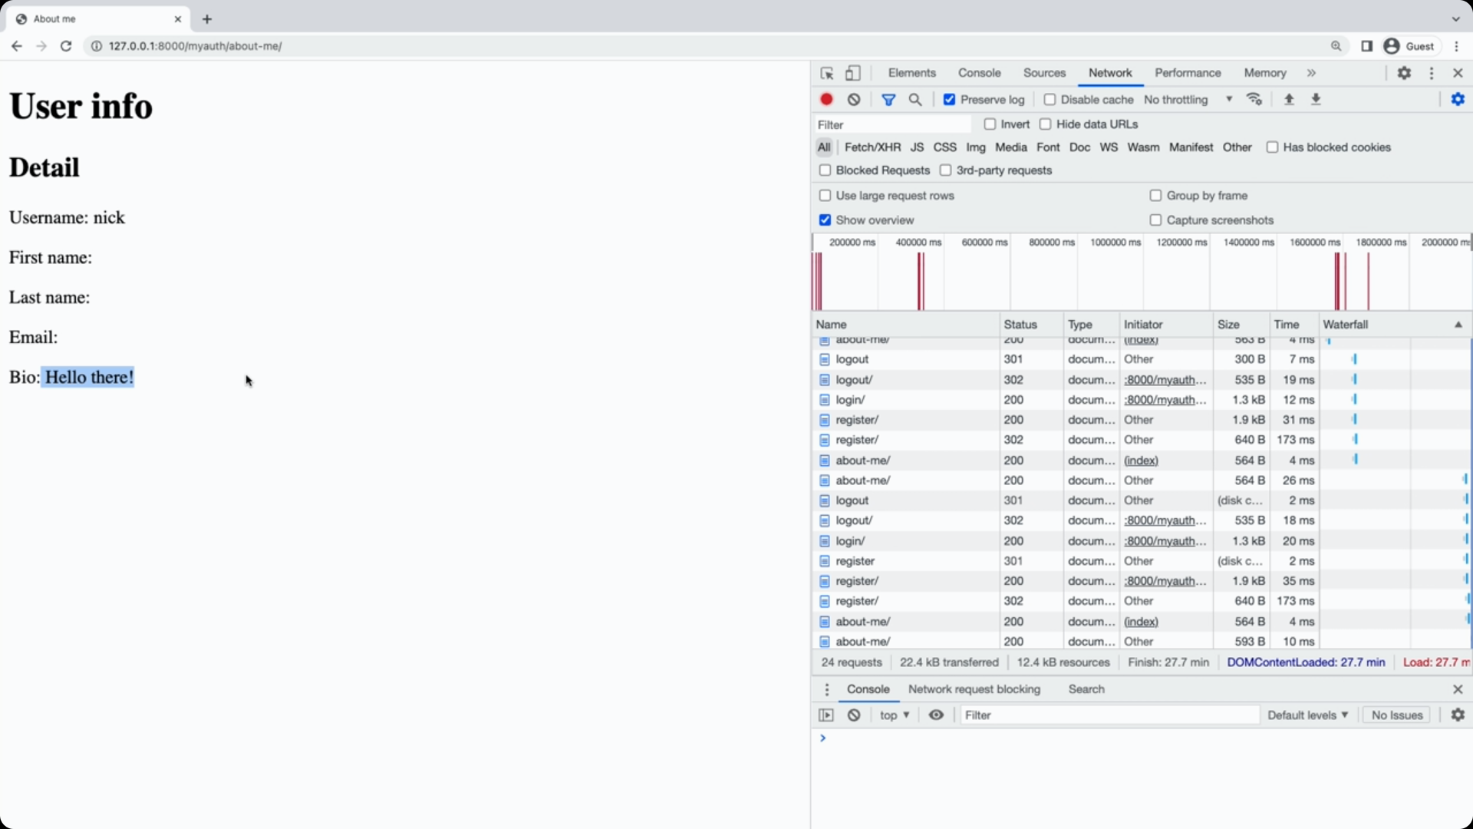

Важно отметить, т.к. Django пытается безопасно рендерить шаблоны, то даже пользователи, у которых нет профиля будут здесь успешно отрисованы 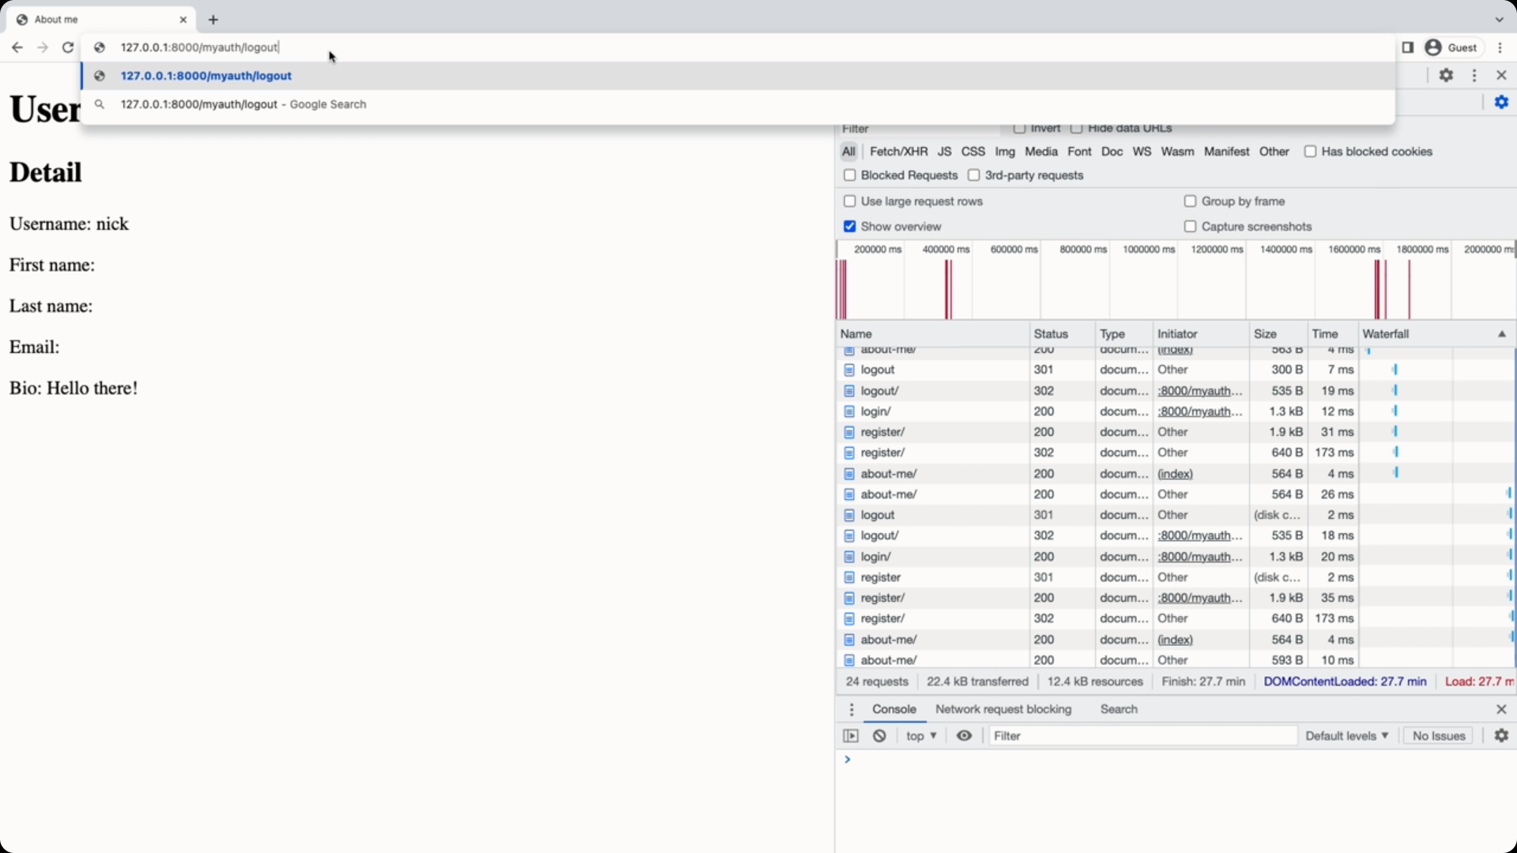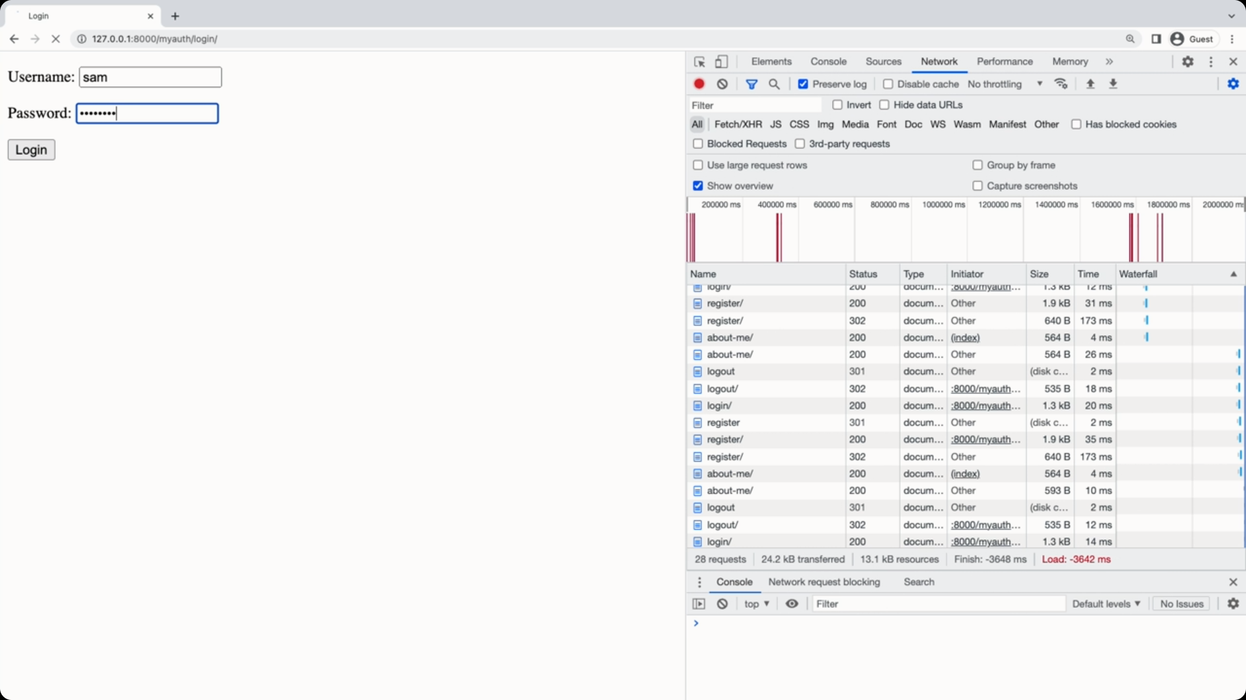

Теперь вы умеете создавать сущность для хранения данных о пользователе при этом не переопределяя стандартного пользователя. Объект profile очень часто можно встретить не только в Django приложениях и там хранится дополнительная информация о пользователе, которая не влияет на аутентификацию и авторизацию, но позволяет выводить дополнительную информацию о этой сущности.

Описание

[Расширение встроенной модели пользователя](https://docs.djangoproject.com/en/4.1/topics/auth/customizing/#extending-the-existing-user-model)